专项4.4 用尺规作三角形作业卷答案
- 选择题（本大题共12小题，每小题3分，共36分。在每小题给出的四个选项中，只有一项是符合题目要求的）
1．用直尺和圆规作一个角等于已知角，如图，能得出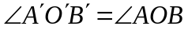的依据是（ ）
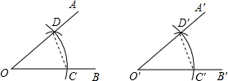
A．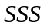 B．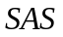 C．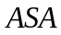 D．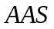
【答案】A
【分析】
利用SSS可证得△OCD≌△O′C′D′，那么∠A′O′B′=∠AOB．
【详解】
解：由作图可得：OC=O′C'，OD=O′D'，CD=C′D'，
∴△OCD≌△O′C′D′，
可得∠A′O′B′=∠AOB，所以利用的条件为SSS，
故选：A．
【点睛】
本题考查全等三角形“边边边”的判定以及全等三角形的对应角相等这个知识点．
2．如图，在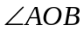的两边上，分别取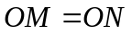，再分别过点、作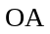、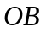的垂线，交点为，画射线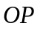，则平分的依据是（ ）
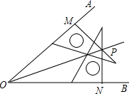
A． B． C． D．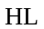
【答案】D
【分析】
利用判定方法“HL”证明Rt△OMP和Rt△ONP全等，进而得出答案．
【详解】
解：在Rt△OMP和Rt△ONP中，
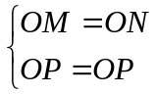，
∴Rt△OMP≌Rt△ONP（HL），
∴∠MOP=∠NOP，
∴OP是∠AOB的平分线．
故选：D．
【点睛】
本题考查了全等三角形的应用以及基本作图，熟练掌握三角形全等的判定方法并读懂题目信息是解题的关键．
3．如图所示，是用直尺和圆规作一个角等于已知角的示意图，则说明∠A′O′B′=∠AOB的依据是（ ）
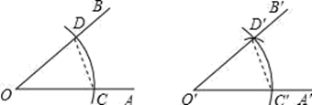
A．SAS B．SSS C．AAS D．ASA
【答案】B
【分析】
根据尺规作图的痕迹可知，从而利用SSS证明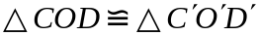，则可证明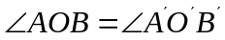．
【详解】
根据尺规作图的痕迹可知，
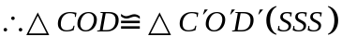
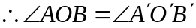
故选：B．
【点睛】
本题主要考查全等三角形的判定及性质，掌握尺规作图是关键．
4．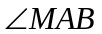为锐角，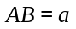，点C在射线AM上，点B到射线AM的距离为d，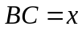，若△ABC的形状、大小是唯一确定的，则x的取值范围是（ ）
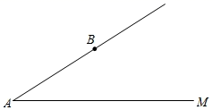
A．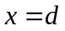或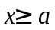 B． C． D．或
【答案】A
【分析】
当x＝d时，BC⊥AM，C点唯一；当x≥a时，能构成△ABC的C点唯一，可确定取值范围．
【详解】
解：若△ABC的形状、大小是唯一确定的，则C点唯一即可，
当x＝d时，BC⊥AM，C点唯一；
当x>a时，以B为圆心，BC为半径的作弧，与射线AM只有一个交点，
x=a时，以B为圆心，BC为半径的作弧，与射线AM只有两个交点，一个与A重合，
所以，当x≥a时，能构成△ABC的C点唯一，
故选为：A．
【点睛】
本题考查了三角形的画法，根据题意准确作图并且能够分类讨论是解题关键．
5．如图，在△ABC中，AC边上的高线是（ ）
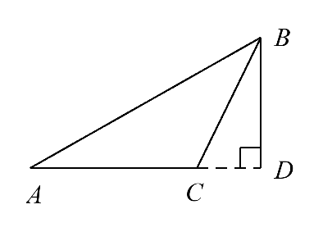
A．线段DA B．线段BA C．线段BC D．线段BD
【答案】D
【分析】
从三角形的一个顶点向底边作垂线，垂足与顶点之间的线段叫做三角形的高．
【详解】
由图可知， △ABC 中AC边上的高线是BD．
故选：D．
【点睛】
本题主要考查了三角形的高线，钝角三角形有两条高在三角形外部，一条高在三角形内部，三条高所在直线相交于三角形外一点．
6．课外兴趣小组活动时，老师提出了如下问题：如图，△ABC中，若AB=12，AC=8，求BC边上的中线AD的取值范围，小明在组内经过合作交流,得到了如下的解决方法:延长AD到E，使DE=AD，连接BE，请根据小明的方法思考：由已知和作图能得到△ADC≌△EDB，依据是（ ）
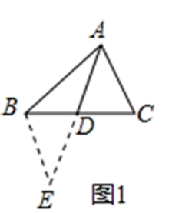
A．SSS B．SAS C．AAS D．HL
【答案】B
【分析】
根据全等三角形的判定定理解答．
【详解】
解：在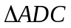和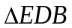中，
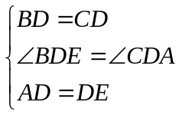，
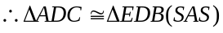，
故选：.
【点睛】
本题考查的是全等三角形的判定，掌握全等三角形的判定定理是解题的关键．
7．如图，在，上分别截取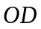，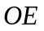，使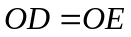，再分别以点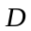，为圆心，以大于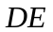的长为半径作弧，两弧在内交于点，作射线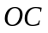，就是的角平分线．这是因为连结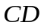，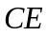，可得到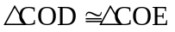，根据全等三角形对应角相等，可得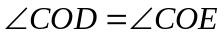．在这个过程中，得到的条件是（ ）
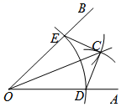
A．SAS B．AAS C．ASA D．SSS
【答案】D
【分析】
由作图可知，OE=OD，CE=CD，OC=OC，由SSS证明三角形全等即可．
【详解】
解：由作图可知，OE=OD，CE=CD，OC=OC，
∴△COD≌△COE（SSS），
故选：D．
【点睛】
本题考查作图-基本作图，全等三角形的判定等知识，解题的关键是理解题意，灵活运用所学知识解决问题．
8．用直尺和圆规作两个全等三角形，如图，能得到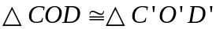的依据是（ ）
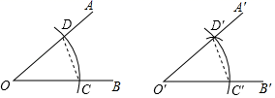
A． B． C． D．
【答案】A
【分析】
利用作法可以确定OD=OD′=OC=OC′，CD=C′D′，然后根据全等三角形的判定方法可判断△COD≌△C'O'D'．
【详解】
解：由作法得OD=OD′=OC=OC′，CD=C′D′，
所以可根据“SSS”证明△COD≌△C'O'D'．
故选：A．
【点睛】
本题考查了作图-复杂作图：复杂作图是在五种基本作图的基础上进行作图，一般是结合了几何图形的性质和基本作图方法．也考查了全等三角形的判定．
9．如图用尺规作“与已知角相等的角”的过程中，作出∠A′O′B′＝∠AOB的依据是（ ）
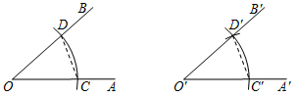
A．SAS B．ASA C．AAS D．SSS
【答案】D
【分析】
根据尺规作图得到△DOC≌△D'O'C'，问题得证．
【详解】
解：由作图可知，OD＝OC＝O'D'＝O'C'，CD＝C'D'，
在△DOC和△D'O'C'中，
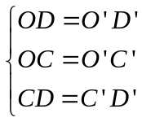
∴△DOC≌△D'O'C'（SSS），
∴∠BOA＝∠B'O'A'．
故选：D．
【点睛】
本题考查了尺规作图，做一个角等于已知角，理解作图的依据证明两个三角形全等是解题关键．
10．根据下列已知条件，能惟一画出△ABC的是（ ）
A．AB＝3，BC＝4，CA＝8 B．∠A＝60°，∠B＝45°，AB＝4
C．AB＝4，BC＝3，∠A＝30° D．∠C＝90°，AB＝6
【答案】B
【详解】
A、错误．∵3+4＜8，不能够成三角形．
B、正确．已知两角夹边，三角形就确定了．
C、错误．边边角不能确定三角形．
D、错误．一角一边不能确定三角形．
故选B．
11．李老师用直尺和圆规作已知角的平分线．
作法：①以点O为圆心，适当长为半径画弧，交OA于点D，交OB于点E
②分别以点D、E为圆心，大于DE的长为半径画弧，两弧在∠AOB的内部相交于点C．
③画射线OC，则OC就是∠AOB的平分线．
李老师用尺规作角平分线时，用到的三角形全等的判定方法是（ ）
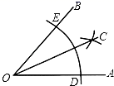
A．SSS B．SAS C．ASA D．AAS
【答案】A
【分析】
根据作图的过程知道：OE＝OD，OC＝OC，CE＝CD，所以由全等三角形的判定定理SSS可以证得△EOC≌△DOC．
【详解】
解：如图，连接EC、DC．
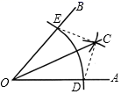
根据作图的过程知，
在△EOC与△DOC中，
∵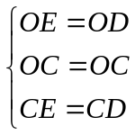，
∴△EOC≌△DOC（SSS）．
故选：A．
【点睛】
本题考查了基本作图以及全等三角形的判定，在应用全等三角形的判定时，要注意三角形间的公共边和公共角，必要时添加适当辅助线构造三角形．
12．如图，△ABC为等边三角形，要在△ABC外部取一点D，使得△ABC和△DBC全等，下面是两名同学做法：
甲：①作∠A的角平分线l；
②以B为圆心，BC长为半径画弧，交l于点D，点D即为所求；
乙：①过点B作平行于AC的直线l；
②过点C作平行于AB的直线m，交l于点D，点D即为所求．
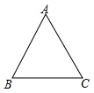
A．两人都正确 B．两人都错误
C．甲正确，乙错误 D．甲错误，乙正确
【答案】A
【分析】
根据题意先画出相应的图形，然后根据题意进行推理即可得到哪个正确哪个错误，本题得以解决．
【详解】
（甲）如图一所示，
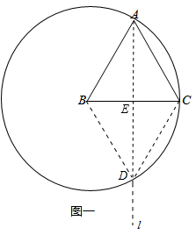
∵△ABC为等边三角形，AD是∠BAC的角平分线，
∴∠BEA=90°，
∴∠BED=90°，
∴∠BEA=∠BED=90°，
由甲的作法可知，AB=BD，
∴∠ABC=∠DBC，
在△ABC与△DBC中，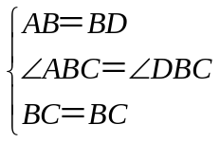，
∴△ABC≌△DBC，
故甲的作法正确；
（乙）如图二所示，
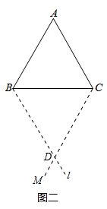
∵BD∥AC，CD∥AB，
∴∠ACB=∠DBC，∠ABC=∠DCB，
在△ABC和△DCB中，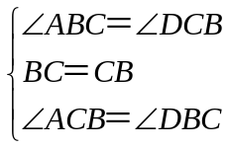，
∴△ABC≌△DCB（ASA），
∴乙的作法是正确的．
故选A．
二、填空题（本大题共6小题，每小题3分，共18分）
13．如图，在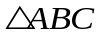中，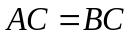，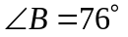，分别以点A、C为圆心，大于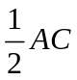的长为半径作弧，两弧相交于点M、N，作直线MN，分别交AC、BC于点D、E，连接AE，则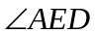的度数是________.
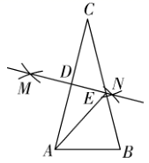
【答案】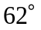
【解析】
【分析】
根据特殊三角形的性质中等腰三角形的性质解答，注意垂直平分线的应用.
【详解】
在中，，，
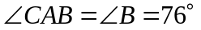.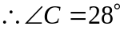.
根据题意可得MN是线段AC的垂直平分线，
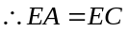.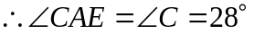.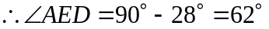.
【点睛】
错因分析 中档题.失分原因有2点：（1）不能根据题意得到直线MN是AC的垂直平分线；（2）没有熟练掌握等腰三角形的性质，不能根据题意得到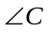的度数。
此题重点考查学生对等腰三角形的性质的应用，掌握等腰三角形的性质是解题的关键.
14．已知：△ABC在平面直角坐标系中如图放置，且B（3，0），现另有一点D，满足以A，B，D为顶点的三角形与△ABC全等，则D点坐标为_____．
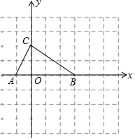
【答案】（0，﹣2）或（2，2）或（2，﹣2）
【分析】
在图形中画出点D的可能位置，结合直角坐标系，可得点D的坐标．
【详解】
点D的可能位置如下图所示：
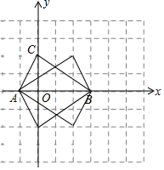
则点D的坐标为：（0，﹣2）、（2，2）、（2，﹣2）．
故答案是：（0，﹣2）或（2，2）或（2，﹣2）．
【点睛】
考查了全等三角形的判定，解题关键是由全等三角形的判定得到在表格中点D的位置．
15．已知线段，，，求作，使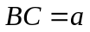，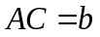，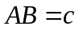，下面作法的合理顺序为______(填序号)
①分别以，为圆心，，为半径作弧，两弧交于点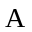；
②作直线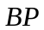，在上截取；
③连接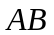，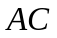，为所求作的三角形.
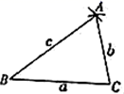
【答案】②①③
【分析】
根据作三角形，使三角形的三边等于已知边的作图步骤作答．
【详解】
作三角形，使三角形的三边等于已知边，作图的顺序应该是：
②作直线BP，在BP上截取BC=a；
①分别以B，C为圆心，c，b为半径作弧，两弧交于点A；
③连接AB，AC，△ABC为所求作的三角形.
所以合理的顺序为：②①③
【点睛】
本题考查尺规作图，熟练掌握作三角形，使三角形的三边等于已知边的方法是关键.
16．如图所示，要测量池塘 AB 宽度，在池塘外选取一点 P，连接 AP、BP 并分别延长，使PC＝PA，PD＝PB，连接 CD．测得 CD 长为 9 m，则池塘宽 AB 为_____m.
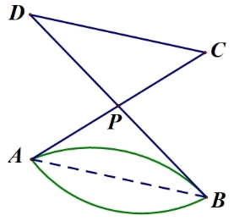
【答案】9
【分析】
这种设计方案利用了“边角边”判断两个三角形全等，利用对应边相等，得AB=CD．
【详解】
解：在△APB和△DPC中
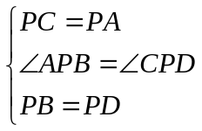，
∴△APB≌△DPC（SAS）；
∴AB=CD=9米（全等三角形的对应边相等）．
故池塘宽AB为9m，
故答案为9．
【点睛】
本题考查了全等三角形的应用；解答本题的关键是设计三角形全等，巧妙地借助两个三角形全等，寻找所求线段与已知线段之间的等量关系．
17．根据下列条件：①AB＝3，AC＝4，AC＝8；②∠A＝60°，∠B＝45°，AB＝4；③AB＝5，BC＝3，∠A＝30°；④AB＝3，BC＝4，AC＝5，其中能画出唯一三角形是_____（填序号）．
【答案】②④
【分析】
根据三角形的三边关系定理，先看看能否组成三角形，再根据全等三角形的判定定理判断即可．
【详解】
解：①∵3+4＜8，∴根据AB＝3，BC＝4，AB＝8不能画出三角形，故本选项错误；
②根据∠A＝60°，∠B＝30°，AB＝4，符合全等三角形的判定定理ASA，即能画出唯一三角形，故本选项正确；
③根据AB＝5，BC＝3，∠A＝30°不能画出唯一三角形，故本选项错误；
④根据AB＝3，BC＝4，AC＝5，符合全等三角形的判定定理SSS，即能画出唯一三角形，故本选项正确；
故答案为：②④．
【点睛】
本题考查了三角形的三边关系定理和全等三角形的判定定理，注意：全等三角形的判定定理有SAS，ASA，AAS，SSS．
18．如图，AB∥CD，以点A为圆心，小于AC长为半径作圆弧，分别交AB，AC于E，F两点，再分别以E、F为圆心，大于EF的长为半径画弧，两弧交于点P，作射线AP，交CD于点M．若∠ACD=120°，则∠MAB的度数为________．
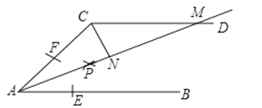
【答案】30°
【解析】
【分析】
根据AB∥CD，∠ACD=120°，得出∠CAB=60°，再根据AM是∠CAB的平分线，即可得出∠MAB的度数．
【详解】
解：∵AB∥CD，
∴∠ACD+∠CAB=180°，
又∵∠ACD=120°，
∴∠CAB=60°，
由作法知，AM是∠CAB的平分线，
∴∠MAB=∠CAB=30°．
故答案为30°．
三、解答题（本大题共6小题，共66分，解答应写出文字说明、演算步骤或推理过程）
19．如图1，在边长为1的9×9正方形网格中，老师请同学们过点C画线段AB的垂线．如图2，小明在多媒体展台上展示了他画出的图形．请你利用所学知识判断并说明直线CD是否为线段AB的垂线．（点A，B，C，D，E，F都是小正方形的顶点）
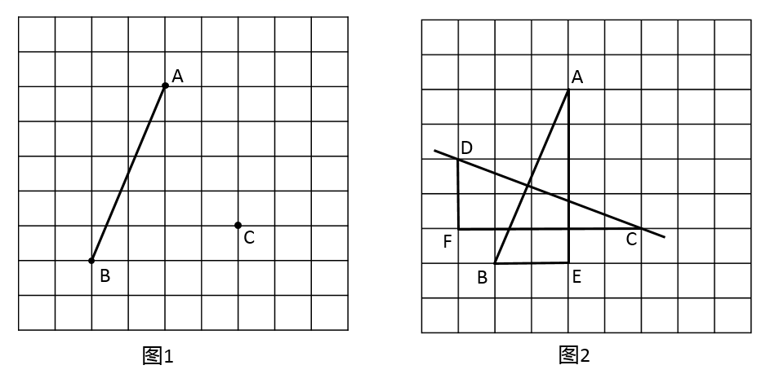
【答案】见解析
【分析】
根据全等三角形的判定和性质解答即可．
【详解】
证明：如图所示：
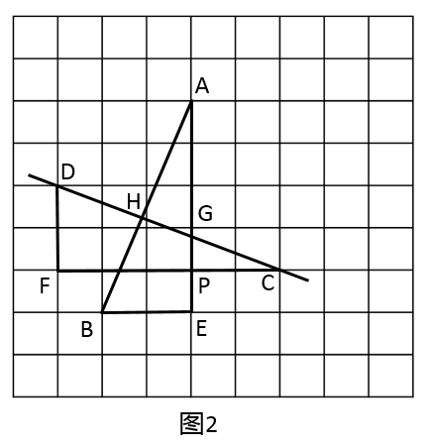
通过图可知：DF＝BE＝2，CF＝EA＝5，∠DFC＝∠BEA＝90°，
∴△DFC≌△BEA（SAS），
∴∠A＝∠C，
∵∠AGH＝∠CGP，
∴∠AHG＝∠APC＝90°，
∴直线CD为线段AB的垂线．
【点睛】
本题考查全等三角形的判定与性质，解题的关键是掌握全等三角形的判定与性质．
20．小刚自己研究了用直尺、圆规平分一个已知角的方法：
（1）在OA和OB上分别截取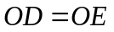．
（2）分别以D，E为圆心，以大于DE长为半径作弧，在的内部两弧交于点C．
（3）作射线OC，则有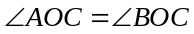．你能指出作法中的道理吗？
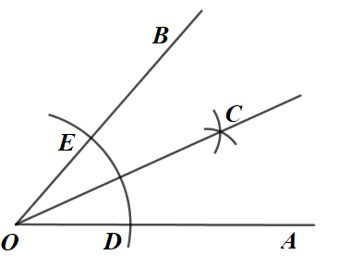
【答案】见解析
【分析】
利用画法得到OE=OD，CE=CD，加上OC为公共边，可根据“SSS”证明△COD≌△COE，据此可以得∠AOC=∠BOC．
【详解】
解：由作法得：
OE=OD，CE=CD，
而OC为公共边，即OC=OC，
∴△COD≌△COE（SSS），
∴∠AOC=∠BOC．
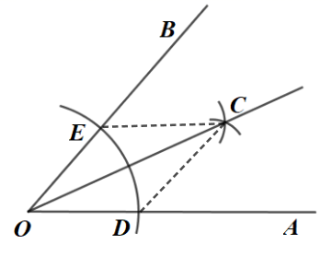
【点睛】
本题考查了基本作图以及全等三角形的判定，在应用全等三角形的判定时，要注意三角形间的公共边和公共角，必要时添加适当辅助线构造三角形．
21．图①、图②均为边长为1的正方形网格．△ABC的顶点A、B、C均在小正方形的格点上，按要求在图①、图②中各画一个三角形．
（1）在图①中画一个三角形与△ABC全等，且只有1个公共顶点．
（2）在图②中画一个三角形与△ABC全等，且只有1条公共边．
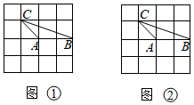
【答案】（1）见解析；（2）见解析
【分析】
（1）根据三角形全等的判定条件，以点C为公共顶点，分别作出CE＝CA，CF＝CB，EF＝AB，作出△CEF即可．
（2）根据三角形全等的判定条件，以AB为公共边，分别作出AM＝AC，BM＝BC，作出作出△ABM即可．
【详解】
解：（1）如图①中，△EFC即为所求．
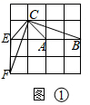
在△EFC和△ABC中：
∵CE＝CA，CF＝CB，EF＝AB，
∴△EFC≌△ABC（SSS）．
（2）如图②中，△ABM即为所求．
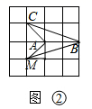
在△ABM和△ABC中：
∵AM＝AC，BM＝BC，AB＝AB，
∴△ABM≌△ABC（SSS）．
【点睛】
本题考查了全等三角形的判定的应用，解题的关键是掌握全等三角形的判定方法，理解题意并准确作图．
22．已知：两边及其夹角，线段，，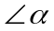．
求作：，使，，（用尺规作图，保留作图痕迹，不写作法）．
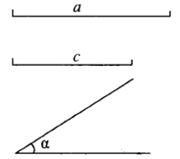
请你根据所学的知识，说明尺规作图作出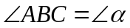，用到的是三角形全等判定定理中的______，作出的是唯一的，依据是三角形全等判定定理中的______．
【答案】作图见解析；SSS，SAS．
【分析】
（1）首先根据一个角等于已知角的方法作∠B=∠α，再在角的两边分别截取BC=a，AB=c，再连接AC；
（2）根据三角形全等的判定定理可得．
【详解】
解：（1）如图所示：
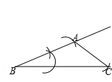
（2）尺规作图作出∠ABC=∠α，用到的是三角形全等判定定理中的SSS，作出的△ABC是唯一的，依据是三角形全等判定定理中的SAS．
【点睛】
本题主要考查用尺规作三角形，全等三角形的判定定理，关键是掌握作一个角等于已知角的方法以及全等三角形的判定方法．
23．图①、图②均为4×4的正方形网格，每个小正方形的顶点称为格点，线段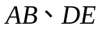的端点均在格点上．
（1）在图①中画出以为斜边的等腰直角，使点在格点上；
（2）在图②中画出以为斜边的直角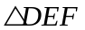，使点在格点上且与不全等，再在上找到一点，使得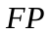最短．（要求：只用无刻度的直尺，保留作图痕迹，不要求写出作法）
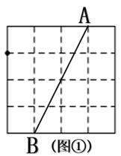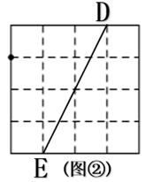
【答案】（1）图见解析；（2）图见解析．
【分析】
（1）根据等腰直角三角形的定义画出图形即可．
（2）根据直角三角形的定义画出图形即可．
【详解】
（1）△ABC即为所求．
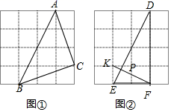
（2）Rt△DEF如图所示，取格点K，连接FK交DE于P，此时PF最短．
【点睛】
此题考查作图-应用与设计，等腰直角三角形的性质，解题的关键是熟练掌握基本知识．
24．按要求完成作图．
（1）在图1中画出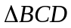，使得与全等；
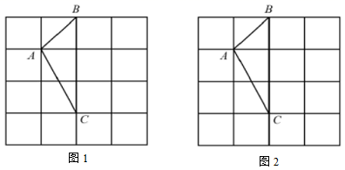
（2）在图2中画出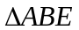，使得与面积相等．
【答案】（1）见解析；（2）见解析．
【分析】
（1）分别作出三边等于已知三角形的三边即可．
（2）计算出△ACB的面积为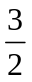，AB长为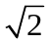，再以AB为边，以E为三角形的顶点，且AE=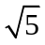，然后再连接AE,BE即可．
【详解】
（1）如图所示：即为所求（答案不唯一）；
（2）即为所求（答案不唯一）．
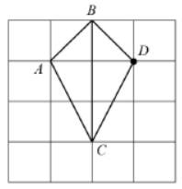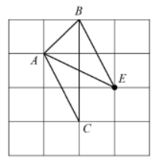
【点睛】
此题考查作图与应用设计，关键是掌握全等三角形周长和面积相等，掌握三角形的面积计算公式．

